МИНИСТЕРСТВО НАУКИ И ВЫСШЕГО ОБРАЗОВАНИЯ РОССИЙСКОЙ ФЕДЕРАЦИИ

федеральное государственное автономное образовательное учреждение высшего образования

«САНКТ-ПЕТЕРБУРГСКИЙ ГОСУДАРСТВЕННЫЙ УНИВЕРСИТЕТ   
АЭРОКОСМИЧЕСКОГО ПРИБОРОСТРОЕНИЯ»

ИНСТИТУТ НЕПРЕРЫВНОГО И ДИСТАНЦИОННОГО ОБРАЗОВАНИЯ

|  |
| --- |
| КАФЕДРА компьютерных технологий и программной инженерии |

ОЦЕНКА

ПРЕПОДАВАТЕЛЬ

|  |  |  |  |  |
| --- | --- | --- | --- | --- |
| старший преподаватель |  |  |  | Шумова Е.О. |
| должность, уч. степень, звание |  | подпись, дата |  | инициалы, фамилия |

|  |
| --- |
| ОТЧЕТ О ЛАБОРАТОРНОЙ РАБОТЕ |
| «Стандартная библиотека С++. Последовательные и ассоциативные контейнеры. Обобщенные алгоритмы» |
| по дисциплине: Объектно-ориентированное программирование |

РАБОТУ ВЫПОЛНИЛ

|  |  |  |  |  |  |
| --- | --- | --- | --- | --- | --- |
| СТУДЕНТ ГР. № | Z9431 |  |  |  | Андреев Д.И. |
|  | номер группы |  | подпись, дата |  | инициалы, фамилия |
| Студенческий билет № | 2019/3781 | |  |  |  |

Санкт-Петербург 2021

Оглавление

1. Условие 3

2. Листинг программы 3

3. Результаты работы программы. 7

4. Вывод 7

1. Условие

Вариант 1. Приложение должно осуществлять ввод и вывод информации о реализованном классе. Заполнить массив данных (vector) случайными числами в диапазоне m1 - m2. Выполнить набор действий при помощи обобщенных алгоритмов, объектов-функций и предикатов. После выполнения каждого действия выводить на экран результат.

* m1=-10, m2=10.
* Найти максимальный элемент массива по абсолютному значению
* Заменить все элементы, значения которых меньше 0 на 0.
* Удалить из массива все повторяющиеся значения, кроме первого.

1. Листинг программы

Файл MyClass.h

#pragma once

#include <vector>

#include <iostream>

class MyClass

{

friend std::ostream& operator<<(std::ostream& os, const MyClass& cl);

public:

MyClass();

void fillRand();

int findMax();

void replace();

void removeRepeats();

private:

std::vector<int> m_vec;

const int m_m1;

const int m_m2;

};

Файл MyClass.cpp

#include "MyClass.h"

#include <set>

#include <algorithm>

#include <cmath>

std::ostream& operator<<(std::ostream& os, const MyClass& cl)

{

if (cl.m_vec.size() == 0)

os << "vector is empty";

else

for (auto val : cl.m_vec)

os << val << ' ';

os << '\n';

return os;

}

MyClass::MyClass()

: m_vec()

, m_m1(-10)

, m_m2(10)

{

std::cout << *this;

}

void MyClass::fillRand()

{

m_vec.clear();

while (m_vec.size() < 30)

m_vec.push_back(rand() % (m_m2 - m_m1) - (m_m2 - m_m1) / 2);

std::cout << *this;

}

int MyClass::findMax()

{

return *(std::max_element(m_vec.cbegin(), m_vec.cend()));

}

void MyClass::replace()

{

std::replace_if(m_vec.begin(), m_vec.end(), [](auto val) {

return val < 0;

}, 0);

std::cout << *this;

}

void MyClass::removeRepeats()

{

int firstVal = *m_vec.begin();

std::set<int> tempSet(m_vec.begin() + 1, m_vec.end());

m_vec = std::vector<int>(tempSet.begin(), tempSet.end());

m_vec.insert(m_vec.begin(), firstVal);

std::cout << *this;

}

1. Результаты работы программы.

Результат выполнения функций:

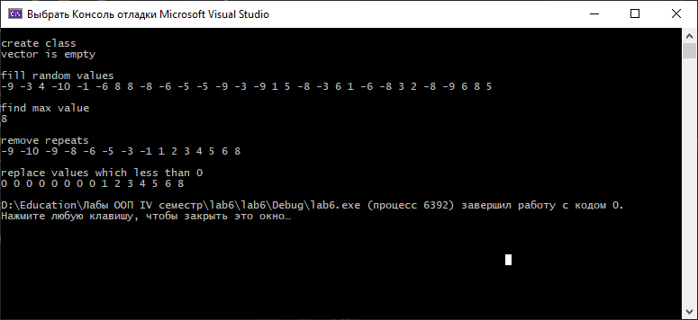

Как можно увидеть из исходного кода, при удалении повторяющихся значений применяется класс set<int>, в следствии чего, после выполнения данной функции вектор приводится к отсортированному виду и после этого к новому вектору добавляется первое вначение.

1. Вывод

В ходе лабораторной работы были разработан класс, использующий алгоритмы и структуры данных стандартной библиотеки. Были использованы такие алгоритмы как std::replace_if, std::max_element. Так же для удаления повторяющихся значений был использован класс std::set.